Le poids et la masse
الوزن و الكتلة
II. Distinguer poids et masse
1. La masse
C’est une grandeur physique constante, son symbole est m, son unité légale est le kilogramme (Kg) et l'appareil utilisé pour la mesurer est la balance.
La masse d’un corps dépend de la quantité de matière contenue dans le corps .
2. Le poids d’un corps
C’est la force à distance que la planète Terre applique à ce corps (l'effet de la gravité terrestre).

II- les caractéristiques du poids d’un corps
1- ligne d’action et le sens
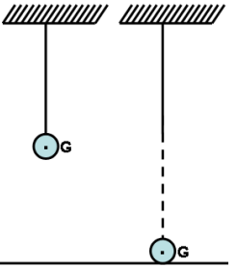
a- expérience

b- observation
On suspend une boule à un fil puis on brule ce fil, on observe la chute de la boule.،

c- conclusion
La force qui fait tomber la boule est l’attraction Terrestre, appelée poids du corps.
La ligne d’action de cette force est la droite verticale passant par le centre de la sphère G.
Le sens de cette force est du centre de la sphère G vers le centre de la Terre.
2- point d’application
a- expérience
Nous accrochons d’un point A une plaque à l'extrémité d'un fil fixé à un support, puis nous répétons la même expérience en la suspendant aux points B et C de la même plaque, et dans chaque cas, nous traçons la ligne droite verticale passant par ces points..
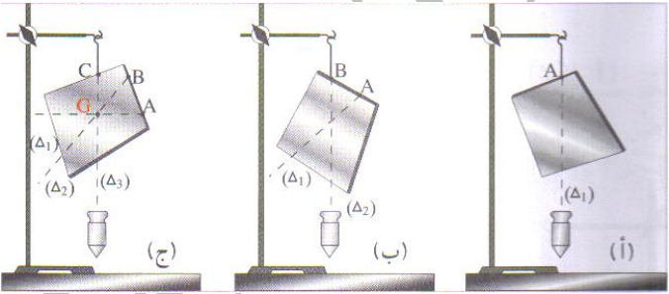

b- observation et conclusion
Les droites (∆₁), (∆₂) et (∆₃) se coupent en un point appelé centre de gravité G de la plaque
le point d’application du poids du corps est le centre de gravité du corps G.
c-remarque
Si le corps est homogène et a une forme géométrique simple, alors son centre de gravité correspond à son centre géométrique
. 3- intensité
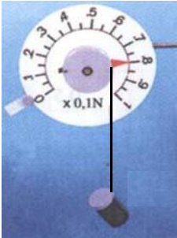
a- expérience

corps(S)

b- observation et conclusion
La valeur indiquée par le dynamomètre est l'intensité de la force appliquée par le dynamomètre sur le corps (S), et puisque Le corps est en équilibre sous deux forces( action du dynamomètre et le poids du corps). selon les conditions d'équilibre ces deux forces ont: La même intensité, c'est-à-dire P = F = 0,8 N
c-remarque
l’intensité du poids du corps est mesurée par un dynamomètre, on la note par la lettre P, et son unité est le Newtons N.
Nous représentons le poids du corps avec une flèche verticale vers le bas à partir de son centre de gravité G, où la longueur de la flèche est proportionnelle à l’intensité du poids selon l'échelle choisie.
III- relation entre le poids et la masse
a- expérience
Nous mesurons la masse de différents corps au moyen d'une échelle puis mesurons l'intensité du poids de chaque objet par le dynamomètre:

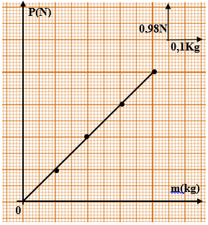
كتلة الجسم m(kg) | 0.1 | 0.2 | 0.3 | 0.4
شدة وزن الجسم P(N) | 0.98 | 1.96 | 2.94 | 3.92
النسبة P/m | 9.8 | 9.8 | 9.8 | 9.8

b- observation et conclusion
La courbe obtenue est une fonction linéaire qui passe par l'origine du repère
la fonction est de la forme suivante : P = a × m, nous disons que l'intensité du poids du corps P est proportionnelle à sa masse m.
$$P=m×g$$
L'intensité du poids du corps P et sa masse m sont liées par la relation suivante:

m: masse du corps en kilogramme, Kg
P: intensité du poids du corps en Newton N
g: intensité du champ de pesanteur en kilogramme par Newton N / Kg
c. quelques valeurs de l’intensité du champ de pesanteur.

Pole nord | équateur | casa | lieu
9,83 | 9,78 | 9,80 | g en N/Kg
L'intensité du poids du corps varie en fonction du lieu et de l’altitude où se trouve le corps.
La masse du corps est une grandeur physique constante qui ne change pas et ne dépend pas de l'endroit où se trouve l'objet

